Tuyển tập 27 câu đố vui về con vật hay nhất!
Những câu đố vui thường là chủ đề không thể thiếu trong các buổi sinh hoạt tập thể hay những lúc mọi người cùng trò chuyện vui vẻ. Đặc biết là những câu đố vui về con vật sẽ được các bé yêu thích nhất đấy.
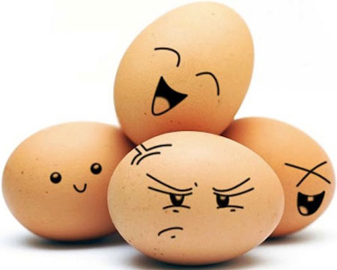
Tuyển tập những câu đố về con vật hay nhất
Câu 1
Cổ cao cao, cẳng cao cao
Chân đen cánh trắng ra vào đồng xanh
Cảnh quê thêm đẹp bức tranh
Sao đành chịu tiếng ma lanh nhử mồi?
Là con gì?
(Con cò)
Câu 2
Bốn cây cột đình
Hai đinh nhọn hoắt
Hai cái lúc lắc
Một cái tòng teng
Trùng trục da đen
Lại ưa đầm vũng?
Là con gì?
(Con trâu)
Câu 3
Mình bằng hạt gạo
Mỏ bằng hạt kê
Hỏi đi đâu về?
Đi làm thợ mộc
Là con gì?
(Con mọt)
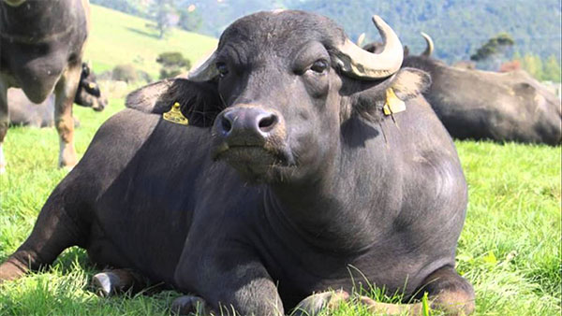
Câu 4
Ở dưới nước
Tính hài hước
Thích làm trò
Đâu phải lợn phì, ngủ kĩ, ăn no
Sao Trư Bát Giới đến thăm dò bà con?
Là con gì?
(Con cá heo)
Câu 5
Thân em nửa chuột nửa chim
Ngày treo chân ngủ, tối tìm mồi bay
Trời cho tai mắt giỏi thay
Tối đen tối mịt cứ bay vù vù?
Là con gì?
(Con dơi)
Câu 6
Mình vàng mặc áo mã tiên
Ngày năm bảy mối tối ngủ riêng một mình
Hỏi là con gì?
(Con gà trống)
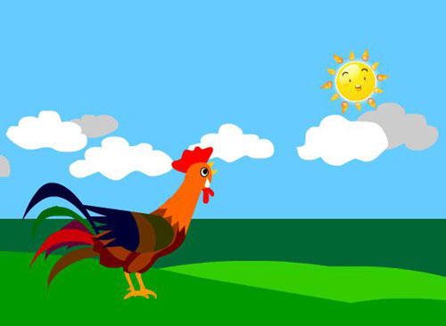
Câu 7
Tám sào chống cạn hai nạng chống xiên
Con mắt láo liên cái đầu không có
Hỏi là con gì?
(Con cua)
Câu 8
Bốn cây cột dừa hai cây đinh sắc
Một cái đong đưa một cái ngúc ngoắc
Hỏi là con gì?
(Con voi)
Câu 9
Khổng Minh Gia Cát lập bát quái trận đồ
Đứng giữa dinh cơ chờ các trấn đem mình đến nạp
Hỏi là con gì?
(Con nhện)
Câu 10
Bằng sợi chỉ rủ rỉ trong bụi
Hỏi là con gì?
(Con muỗi)
Câu 11
Chân vịt thịt gà da trâu đầu rắn
Biết cắn mà chẳng biết kêu
Hỏi là con gì?
(Con ba ba)
Câu 12
Trên lợp ngói dưới có hoa
Một thằng ló cổ ra bốn thằng rung rinh chạy
Hỏi là con gì?
(Con rùa)
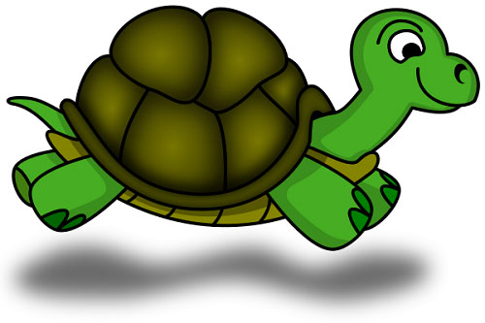
Câu 13
Con gì không chân mà leo núi?
Là con gì?
(Con rắn)
Câu 14
Vừa bằng quả mướp ăn cướp cả làng?
Hỏi là con gì?
(Con chuột)
Câu 15
Chỉ bằng hạt quýt dưới đít ngậm châu
Hỏi là con gì?
(Con đom đóm)
Câu 16
Ở dưới âm ty vừa đi vừa khóc.
Hỏi là con gì?
(Con dế)
Câu 17
Không mắt không mũi lủi thủi mà đi
Hỏi là con gì?
(Con trùn)
Câu 18
Con gì tí tỉ tì ti
Người đi dưới nước bóng đi trên trời?
(Con rươi)
Câu 19
Vừa bằng ngón tay
Thay lay những thịt
Thin thít những lông
Đời cha đời ông ai ai cũng không dám mó
(Con sâu róm)
Câu 20
Đôi mắt long lanh
Màu xanh trong vắt
Chân có móng vuốt
Vồ chuột rất tài
Là con gì?
(Con mèo)
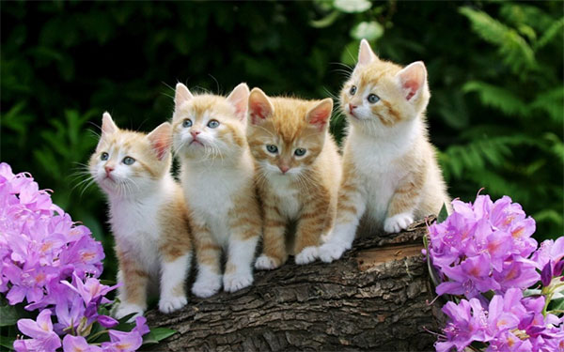
Câu 21
Con gì đuôi ngắn tai dài
Mắt hồng lông mượt
Có tài chạy nhanh
Là con gì ?
(Con thỏ)
Câu 22
Thường nằm đầu hè
Giữ cho nhà chủ
Người lạ nó sủa
Người quen nó mừng
Là con gì?
(Con chó)
Câu 23
Con gì chân ngắn
Mỏ lại có màng
Mỏ bẹt màu vàng
Hay kêu cạp cạp
Là con gì?
(Con vịt)
Câu 24
Con gì kêu " Vít ! Vít! "
Theo mẹ ra bờ ao
Chẳng khác mẹ tí nào
Cũng lạch bà, lạch bạch
Là con gì?
(Con vịt con)
Câu 25
a) Con gì ngáp táp được ruồi?
(Con chó)
b) Con gì khoe nhất dài đuôi ai bằng?
(Con mèo)
c) Con gì khua có băng băng?
(Con ngựa)
d) Con gì thách đố kêu căng vời rùa?
(Con thỏ)
e) Con gì bay lượn như đùa?
(Chim)
g) Con gì bơi lội có thua ai nào?
(Cá)
h) Con gì đố cổ ai cao?
(Con hươu)
i) Con gì thách thức mũi nào dài hơn?
(Con voi)
k) Con gì gấm thét căm hờn
Ta là chúa tể chốn sơn lâm này?
(Hổ)
Câu 26: Năm con chung một vần cờ (c)
a) Con gì bơi lượn giỏi nhanh?
(Con cá)
b) Con gì đi dọc lại thành đi ngang?
(Con cua)
c) Con gì khiêu vũ giỏi giang?
(Con công)
d) Con gì đi, đứng, nằm hang cứ ngồi?
(Cóc)
Câu 27
Cái đuôi hết ngắn lại dài
Tiếc chi cứ chắc lưỡi hoài vách phên
Tên thường tên chữ, hai tên
Đố bốn phía, đố ba bên tên gì?
(Con thằn lằn, con thạch sùng)
Câu 28
a) Cá gì có vú nuôi con?
(Cá voi)
b) Cá gì cữ mãi béo tròn xưa nay?
(Cá mập)
c) Cá gì mà lại biết bay?
(Cá chim)
d) Cá gì một lứa một bầy y nhau?
(Cá mè)
e) Cá gì đầu bẹp có râu?
(Cá trê)
g) Cá gì nghe tưởng cùng trâu họ hàng?
(Cá bò)
h) Cá gì vượt vũ môn quan?
(Cá chép)
i) Cá gì mùa rụng lá vàng mùa sương?
(Cá thu)

